

显控服务支持IPv6预研

（仅供内部使用）

版 本 号： |  | V0.1
保 密 等 级： |  | ■秘密 □机密 □绝密
编 制：
审 核：

修订记录

日期 | 版本号 | 描述 | 作者
2021-09-09 | 0.1 | 初稿完成 | 李永军

目录
目录
关键词： 1
摘 要： 1
案例描述 1
案例分析 2
解决方案 3
1） TCP协议监听服务和TCP客户端 3
2) Websocket服务 4
3） GRPC服务 gRPC服务监听地址设置为: [::]:<port>格式即可。 5
测试代码： 6
1）TCP服务端Demo 6
2）TCP客户端Demo 11

关键词：
IPv6、IPv4、websocket、TCP、GRPC、Kafka

摘 要：
显控微服务同时支持IPv6、IPv4网络环境预研。

案例描述
当前显控平台软件协议定义及各微服务实现仅支持IPv4的网络环境，为适应未来IPv6网络环境或IPv4/IPv6混合网络环景，整理了目前代码实现上存在限制的点，并预研相关解决方案。

案例分析
走读显控协议代码，目前显控协议定义及服务实现上主要存在以下缺陷。
- IP地址信息字段多数定义为u32类型
- TCP服务实现IPv4的监听和IPv6的监听，但监听的是不同的端口
- TCP协议，客户端连接接口分开实现了IPv4和IPv6的接口
- Websocket服务仅支持IPv4协议，libwebsocket库编译不正确。
- GRPC服务仅支持IPv4协议。
- Kafka服务配置，Kafka客户端实现。

解决方案
针对协议定义存在限制的点，评估影响范围，对可能涉及IPv6地址传输的协议进行修改。对于各服务实现上的缺陷，查阅相关资料，可对代码进行优化。
- TCP协议监听服务和TCP客户端

Socket programming - IBM Documentation
参阅Socket编程相关知识，可以实现TCP服务同时监听IPv4和IPv6端口，客户端也可实现连接IPv4/IPv6服务。文章最后附上相关测试代码(gcc可直接编译通过测试，测试IPv6需先配置好IPv6地址)。
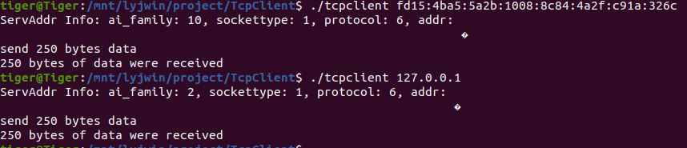
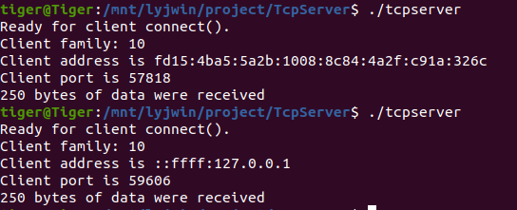

- Websocket服务
首先需重新编译libwebsocket库，版本变更日志：
changelog(github.com)
开启IPv6编译选项cmake -DLWS_IPV6=1
libwebsocket相关编译选项配置查看cmake -LH
代码中可通过设置Lws日志打印，确定是否开启IPv6：
s32 nLwsLoglv = LLL_USER | LLL_ERR | LLL_WARN | LLL_NOTICE;
lws_set_log_level(nLwsLoglv, NULL);
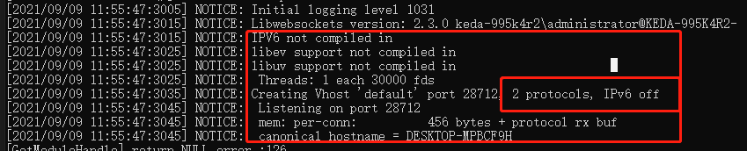
编译完成之后，测试IPV4/IPv6监听连接:
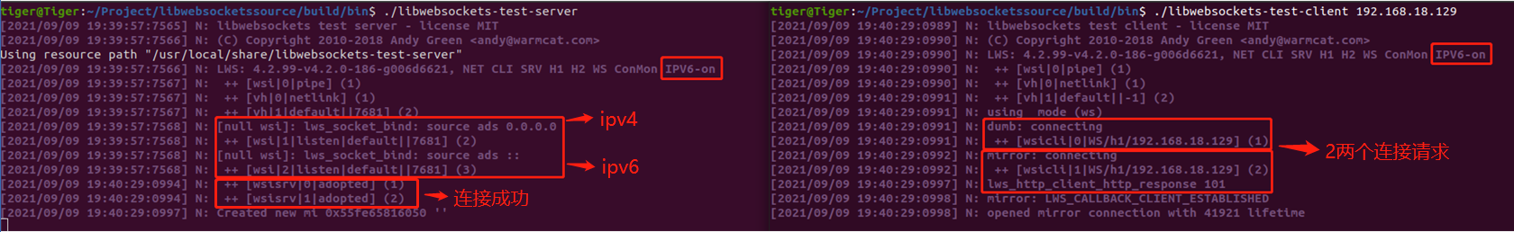
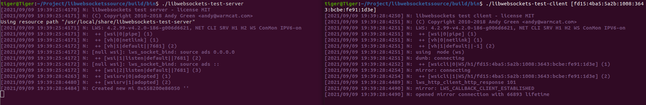

- GRPC服务
gRPC服务监听地址设置为: [::]:<port>格式即可。
IPv6/IPv4测试：
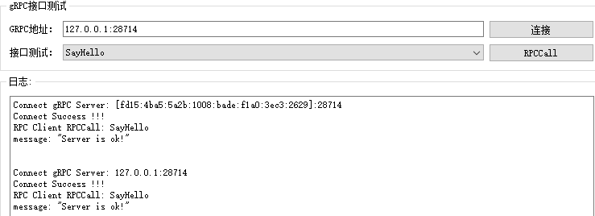

测试代码：

1）TCP服务端Demo
/**************************************************************************/
/* This is an IPv4 or IPv6 Tcp Server. */
/**************************************************************************/
#include <stdio.h>
#include <string.h>
#ifdef WIN32
#include "io.h"
#include <winsock2.h>
#include <ws2def.h>
#include <ws2ipdef.h>
#include <ws2tcpip.h>
#else
#include <unistd.h>
#include <sys/types.h>
#include <sys/socket.h>
#include <netinet/in.h>
#include <arpa/inet.h>
#endif
#define SERVER_PORT 3005
#define BUFFER_LENGTH 250
#define FALSE 0
int main(int argc, char* argv[])
{
int nSocketId = -1, nConnSocketId = -1;
int nRet, on = 1, nRcdSize = BUFFER_LENGTH;
char achBuffer[BUFFER_LENGTH];
struct sockaddr_in6 tServAddrIN6, tClientAddrIN6;

#ifdef WIN32
int nAddrlen = sizeof(tClientAddrIN6);
#else
unsigned int nAddrlen = sizeof(tClientAddrIN6);
#endif // WIN32

char achClientAddr[INET6_ADDRSTRLEN] = {0};

do
{
if ((nSocketId = socket(AF_INET6, SOCK_STREAM, 0)) < 0)
{
perror("socket() failed");
break;
}

if (setsockopt(nSocketId, SOL_SOCKET, SO_REUSEADDR,
(char*)&on, sizeof(on)) < 0)
{
perror("setsockopt(SO_REUSEADDR) failed");
break;
}

memset(&tServAddrIN6, 0, sizeof(tServAddrIN6));
tServAddrIN6.sin6_family = AF_INET6;
tServAddrIN6.sin6_port = htons(SERVER_PORT);
tServAddrIN6.sin6_addr = in6addr_any; // INADDR_ANY IPv4, IN6ADDR_ANY_INIT IPv6

if (bind(nSocketId, (struct sockaddr*)&tServAddrIN6, sizeof(tServAddrIN6)) < 0)
{
perror("bind() failed");
break;
}

if (listen(nSocketId, 10) < 0)
{
perror("listen() failed");
break;
}

printf("Ready for client connect().\n");
if ((nConnSocketId = accept(nSocketId, NULL, NULL)) < 0)
{
perror("accept() failed");
break;
}
else
{
// 获取客户端地址信息,ipv4是ipv4->ipv6的映射
getpeername(nConnSocketId, (struct sockaddr*)&tClientAddrIN6, &nAddrlen);
if (inet_ntop(AF_INET6, &tClientAddrIN6.sin6_addr, achClientAddr, sizeof(achClientAddr))) {
printf("Client family: %d\n", tClientAddrIN6.sin6_family);
printf("Client address is %s\n", achClientAddr);
printf("Client port is %d\n", ntohs(tClientAddrIN6.sin6_port));
}
}

if (setsockopt(nConnSocketId, SOL_SOCKET, SO_RCVLOWAT,
(char*)&nRcdSize, sizeof(nRcdSize)) < 0)
{
perror("setsockopt(SO_RCVLOWAT) failed");
break;
}

nRet = recv(nConnSocketId, achBuffer, sizeof(achBuffer), 0);
if (nRet < 0)
{
perror("recv() failed");
break;
}

printf("%d bytes of data were received\n", nRet);
if (nRet == 0 ||
nRet < sizeof(achBuffer))
{
printf("The client closed the connection before all of the\n");
printf("data was sent\n");
break;
}

nRet = send(nConnSocketId, achBuffer, sizeof(achBuffer), 0);
if (nRet < 0)
{
perror("send() failed");
break;
}

} while (FALSE);

#ifdef WIN32
if (nSocketId != -1)
_close(nSocketId);
if (nConnSocketId != -1)
_close(nConnSocketId);
#else
if (nSocketId != -1)
close(nSocketId);
if (nConnSocketId != -1)
close(nConnSocketId);
#endif

return 0;
}

2）TCP客户端Demo
/**************************************************************************/
/* This is an IPv4 or IPv6 Tcp client. */
/**************************************************************************/
// https://www.ibm.com/docs/en/i/7.2?topic=communications-socket-programming
#include <stdio.h>
#include <string.h>

#ifdef WIN32
#include "io.h"
#include <winsock2.h>
#include <ws2def.h>
#include <ws2ipdef.h>
#include <ws2tcpip.h>
#else
#include <unistd.h>
#include <sys/types.h>
#include <sys/socket.h>
#include <netinet/in.h>
#include <arpa/inet.h>
#include <netdb.h>
#endif

#define BUFFER_LENGTH 250
#define FALSE 0
#define SERVER_NAME "127.0.0.1"

// 通过参数指定服务的IP地址/服务名, 不指定使用默认
int main(int argc, char* argv[])
{
int nSocketId = -1, nRet = 0, nBytesReceived = 0;
char achBuffer[BUFFER_LENGTH];
char achServer[256]; // NETDB_MAX_HOST_NAME_LENGTH
char servport[] = "3005";
struct in6_addr tServAddrin6;
struct addrinfo tHintsAddr, * ptServAddr = NULL;

do
{
if (argc > 1)
strcpy(achServer, argv[1]);
else
strcpy(achServer, SERVER_NAME);

memset(&tHintsAddr, 0x00, sizeof(tHintsAddr));
tHintsAddr.ai_flags = AI_NUMERICSERV;
tHintsAddr.ai_family = AF_UNSPEC;
tHintsAddr.ai_socktype = SOCK_STREAM;

// 监测服务地址类型是IPv4/IPv6, 尽可能的完善提示信息(tHintsAddr)
nRet = inet_pton(AF_INET, achServer, &tServAddrin6);
if (nRet == 1) /* valid IPv4 text address? */
{
tHintsAddr.ai_family = AF_INET;
tHintsAddr.ai_flags |= AI_NUMERICHOST;
}
else
{
nRet = inet_pton(AF_INET6, achServer, &tServAddrin6);
if (nRet == 1) /* valid IPv6 text address? */
{

tHintsAddr.ai_family = AF_INET6;
tHintsAddr.ai_flags |= AI_NUMERICHOST;
}
}

// 获取服务端地址信息
// ptServAddr是一个链表,可能得到多个服务端的地址信息
nRet = getaddrinfo(achServer, servport, &tHintsAddr, &ptServAddr);
if (nRet != 0)
{
printf("Host not found --> %s\n", gai_strerror(nRet));
//if (nRet == EAI_SYSTEM)
//perror("getaddrinfo() failed");
break;
}

printf("ServAddr Info: ai_family: %d, sockettype: %d, protocol: %d, addr: %s\n",
ptServAddr->ai_family, ptServAddr->ai_socktype, ptServAddr->ai_protocol, ptServAddr->ai_addr->sa_data);
nSocketId = socket(ptServAddr->ai_family, ptServAddr->ai_socktype, ptServAddr->ai_protocol);
if (nSocketId < 0)
{
perror("socket() failed");
break;
}
nRet = connect(nSocketId, ptServAddr->ai_addr, ptServAddr->ai_addrlen);
if (nRet < 0)
{
// 如果连接失败,可以尝试ptServAddr链表中的其它地址信息(如果有)
perror("connect() failed");
break;
}

// 测试发送250个字符
memset(achBuffer, 'a', sizeof(achBuffer));
nRet = send(nSocketId, achBuffer, sizeof(achBuffer), 0);
if (nRet < 0)
{
perror("send() failed");
break;
}
printf("send %ld bytes data\n", sizeof(achBuffer));

// 接收服务端回复
while (nBytesReceived < BUFFER_LENGTH)
{
nRet = recv(nSocketId, &achBuffer[nBytesReceived],
BUFFER_LENGTH - nBytesReceived, 0);
if (nRet < 0)
{
perror("recv() failed");
break;
}
else if (nRet == 0)
{
printf("The server closed the connection\n");
break;
}

nBytesReceived += nRet;
}
printf("%d bytes of data were received\n", nBytesReceived);

} while (FALSE);

#ifdef WIN32
if (nSocketId != -1)
_close(nSocketId);
#else
if (nSocketId != -1)
close(nSocketId);
#endif // WIN32

// 需要释放getaddrinfo获取到的结果
if (ptServAddr != NULL)
freeaddrinfo(ptServAddr);

return 0;
}

